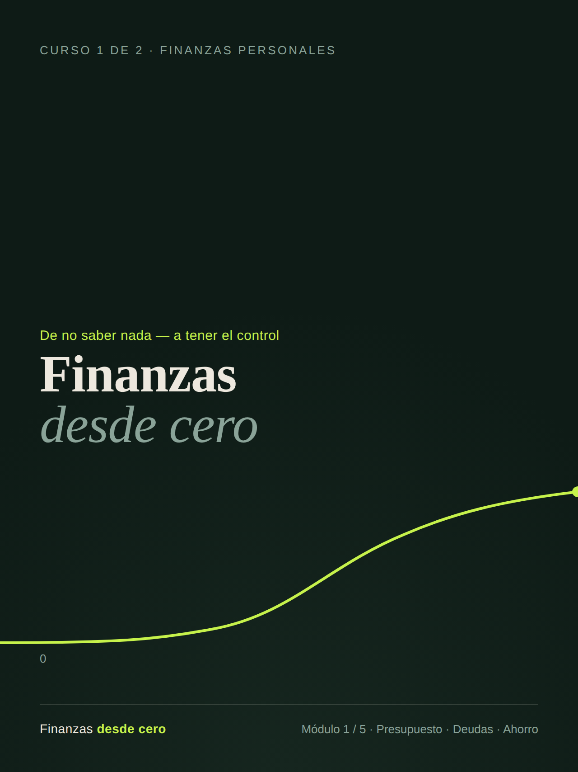

Antes de empezar: por qué este curso existe
Si estás leyendo esto es porque, en algún momento, sentiste que el dinero se te escapa entre los dedos sin que sepas bien cómo. No estás roto y no te falta disciplina. Lo que te falta es información clara, dicha de una forma que tenga sentido para tu vida real, no para un manual de economía. Eso es exactamente lo que vas a encontrar en las próximas páginas.
Este curso está pensado para alguien que empieza literalmente de cero. No vamos a asumir que sabes qué es un interés compuesto ni qué significa "diversificar". Vamos a construir, paso a paso, una relación distinta con tu dinero: una donde tú decides a dónde va cada peso, en lugar de preguntarte a fin de mes a dónde se fue.
El dinero no se trata de cuánto ganas. Se trata de cuánto controlas.
Vas a encontrar cinco módulos. Cada uno construye sobre el anterior, así que el orden importa. No hace falta que los termines todos en un día: lo importante es que, cada vez que termines una lección, hagas al menos una acción pequeña en tu vida real. Ese es el verdadero curso: no leer sobre finanzas, sino empezar a vivirlas distinto.

Módulo 1 — Entendiendo el juego antes de jugarlo
Nadie te enseñó esto en la escuela, y no es casualidad: hablar de dinero sigue siendo un tabú en muchas familias. Pero el dinero es, ni más ni menos, una herramienta. Y como toda herramienta, si no sabes usarla, te termina usando a ti.

Lección 1 — Qué es realmente el dinero
El dinero no es más que energía almacenada: representa horas de tu vida que cambiaste por un salario, o valor que creaste para otras personas. Cuando lo ves así, gastar deja de ser un acto automático y se convierte en una decisión consciente. Cada compra es, literalmente, un pedazo de tu tiempo de vida.
Por eso el primer cambio que te pido no es abrir una hoja de cálculo, sino un cambio de mirada: antes de comprar algo, pregúntate cuántas horas de tu trabajo cuesta eso. Vas a notar que muchas cosas que antes parecían "baratas" en realidad te cuestan más tiempo de vida del que imaginabas.

Lección 2 — Los tres movimientos del dinero
Todo lo que haces con tu dinero cae en tres categorías, y entenderlas es la base de todo lo demás:
- Gasto: dinero que sale y no vuelve, ni te genera nada a futuro (comida, renta, entretenimiento).
- Ahorro: dinero que guardas para usarlo después, sin que crezca por sí solo.
- Inversión: dinero que trabaja para ti y, con el tiempo, se multiplica.
La mayoría de las personas viven exclusivamente en la primera categoría. Este curso te va a llevar, con calma, hacia las otras dos. Pero antes de ahorrar o invertir un solo peso, necesitas saber exactamente qué está pasando con el dinero que ya tienes. Eso es lo que sigue.

Lección 3 — Tu diagnóstico financiero personal
No puedes arreglar lo que no puedes ver. Esta semana, tu única tarea es anotar absolutamente todo lo que gastas, sin juzgarte, sin cambiar tus hábitos todavía. Solo observa. Puedes usar el bloc de notas del celular, una libreta o una app; lo que importa es la honestidad del registro, no la herramienta.
Al final de la semana vas a tener, por primera vez, una fotografía real de tu vida financiera. Para la mayoría de las personas, este ejercicio por sí solo ya genera un cambio: es imposible ver con claridad a dónde se va el dinero y seguir gastando exactamente igual.
Ejercicio del módulo: registra cada gasto durante 7 días. No cambies nada todavía, solo observa.

Módulo 2 — El presupuesto que sí vas a seguir
La palabra "presupuesto" suena a dieta financiera, y por eso la mayoría de las personas le huye. Pero un buen presupuesto no es una lista de prohibiciones: es un plan que te dice, con anticipación, para qué es cada peso que entra. Cuando el dinero tiene un trabajo asignado antes de que llegue, deja de desaparecer.

Lección 1 — La regla 50/30/20
Es el punto de partida más simple y efectivo que existe. Divide tu ingreso mensual en tres partes:
- 50% para necesidades: renta, comida, transporte, servicios.
- 30% para lo que quieres: salidas, gustos, entretenimiento.
- 20% para tu futuro: ahorro y pago de deudas.
No es una ley matemática exacta, es un punto de partida. Si tus necesidades hoy ocupan el 70%, no pasa nada: ese es tu punto de partida real, y el objetivo del curso es ir moviendo esos porcentajes con el tiempo, no lograrlo perfecto desde el primer mes.

Lección 2 — Cómo armar tu presupuesto en menos de 30 minutos
Con el registro de gastos que hiciste en el módulo anterior, ya tienes la materia prima. Ahora agrupa cada gasto en una de las tres categorías, suma los totales y compáralos contra tu ingreso. Ese ejercicio, tan simple como suena, es el que hacen las personas que sí logran ordenar su dinero: no se trata de complejidad, se trata de constancia.

Lección 3 — El error que arruina la mayoría de los presupuestos
El error más común no es gastar de más: es hacer el presupuesto una vez y nunca volver a mirarlo. Un presupuesto es un documento vivo. Revísalo cada semana, en una cita de 10 minutos contigo mismo. Ese pequeño hábito, sostenido en el tiempo, vale más que cualquier truco financiero avanzado.
Ejercicio del módulo: arma tu primer presupuesto 50/30/20 con los datos de la semana pasada.

Módulo 3 — Salir de las deudas que te frenan
Las deudas no son un fracaso moral, son una herramienta financiera que, mal usada, se vuelve una trampa. Este módulo no te va a hacer sentir culpable por las deudas que tienes: te va a dar un método claro para salir de ellas.

Lección 1 — Método bola de nieve
Ordena tus deudas de la más pequeña a la más grande, sin importar la tasa de interés. Paga el mínimo en todas, excepto en la más pequeña, a la que le metes todo el dinero extra posible hasta liquidarla. Cuando la termines, pasas a la siguiente. Este método funciona porque te da victorias rápidas, y esas victorias son las que sostienen tu motivación en el tiempo.

Lección 2 — Método avalancha
Aquí el orden es distinto: pagas primero la deuda con la tasa de interés más alta, sin importar el monto. Matemáticamente es el método que te ahorra más dinero a largo plazo, porque reduces más rápido lo que más te cuesta. La elección entre bola de nieve y avalancha depende de tu personalidad: si necesitas motivación emocional, usa bola de nieve; si te mueve la lógica, usa avalancha.

Lección 3 — Cómo negociar y evitar nuevas deudas
Muchas instituciones financieras están dispuestas a renegociar tasas o plazos si simplemente las llamas y preguntas. No cuesta nada intentarlo. Y mientras pagas tus deudas actuales, la regla es simple: ninguna deuda nueva de consumo entra a tu vida. Si no lo puedes pagar de contado, no lo compras, sin excepciones, hasta que termines este proceso.
Ejercicio del módulo: lista todas tus deudas con monto y tasa de interés, y elige tu método.

Módulo 4 — Construyendo el hábito del ahorro
El ahorro no es una cuestión de fuerza de voluntad, es una cuestión de sistema. Las personas que ahorran de forma consistente no son más disciplinadas que tú: simplemente diseñaron su vida para que ahorrar pase automáticamente.

Lección 1 — Págate a ti mismo primero
La mayoría de las personas ahorra lo que sobra a fin de mes, y por eso nunca sobra nada. La fórmula se invierte: el día que te pagan, separas tu ahorro antes de gastar en cualquier otra cosa. Aunque sea un monto pequeño, ese orden cambia todo.

Lección 2 — Tu fondo de emergencia
Antes de pensar en invertir, necesitas un colchón que te proteja de la vida real: un imprevisto médico, la pérdida de un empleo, una reparación urgente. El objetivo es juntar entre tres y seis meses de tus gastos básicos, en una cuenta separada, aburrida y de fácil acceso. Este fondo es lo que te va a permitir tomar decisiones desde la calma, no desde la urgencia.

Lección 3 — Automatiza para no depender de tu memoria
Configura una transferencia automática de tu cuenta de nómina hacia tu cuenta de ahorro, el mismo día que recibes tu ingreso. Cuando el ahorro deja de depender de que "te acuerdes" o de que "tengas ganas", se vuelve invisible y, paradójicamente, mucho más fácil de sostener en el tiempo.
Ejercicio del módulo: define el monto de tu fondo de emergencia y automatiza tu primera transferencia de ahorro.

Módulo 5 — Tu primer acercamiento a invertir
Este módulo no te va a convertir en experto inversionista: te va a quitar el miedo y la confusión que rodean a la palabra "invertir", para que llegues preparado al siguiente curso, donde profundizamos en cada instrumento y estrategia.

Lección 1 — Por qué invertir no es lo mismo que ahorrar
El dinero guardado bajo el colchón, o incluso en una cuenta de ahorro tradicional, pierde valor con el tiempo por la inflación. Invertir es la única forma de que tu dinero crezca más rápido de lo que la vida se encarga de encarecerse. No es un juego de azar cuando se hace con información: es una herramienta más, como el presupuesto o el ahorro.

Lección 2 — El interés compuesto, explicado sin fórmulas
Cuando inviertes, no solo ganas rendimiento sobre tu dinero inicial, sino también sobre las ganancias que ese dinero ya generó antes. Con el tiempo, ese efecto se vuelve una bola de nieve que crece cada vez más rápido. Por eso el factor más importante en la inversión no es cuánto dinero tienes hoy, sino cuánto tiempo le das para crecer.

Lección 3 — Lo único que necesitas saber antes del siguiente curso
No necesitas entender de acciones, fondos ni criptomonedas todavía. Necesitas dos cosas: haber completado tu fondo de emergencia, y haber sostenido tu presupuesto y tu ahorro automático durante al menos tres meses seguidos. Cuando llegues a ese punto, estás listo para dar el siguiente paso: convertirte de ahorrador en inversionista.
Ejercicio final: escribe en una frase qué vas a hacer distinto esta semana con tu dinero.

Cierre
Llegar hasta aquí ya te pone por delante de la mayoría de las personas, que nunca se toman el tiempo de mirar su dinero de frente. No necesitas hacerlo perfecto. Necesitas hacerlo constante. Cada peso que ordenas, cada hábito que automatizas, es un ladrillo en una vida financiera que ya no depende de la suerte ni del susto de fin de mes.
Nos vemos en el siguiente curso, donde aprenderás a convertir ese ahorro en un patrimonio que crece por sí solo.

